ПРИЛОЖЕНИЕ
к постановлению Администрации
муниципального образования
"Город Архангельск"
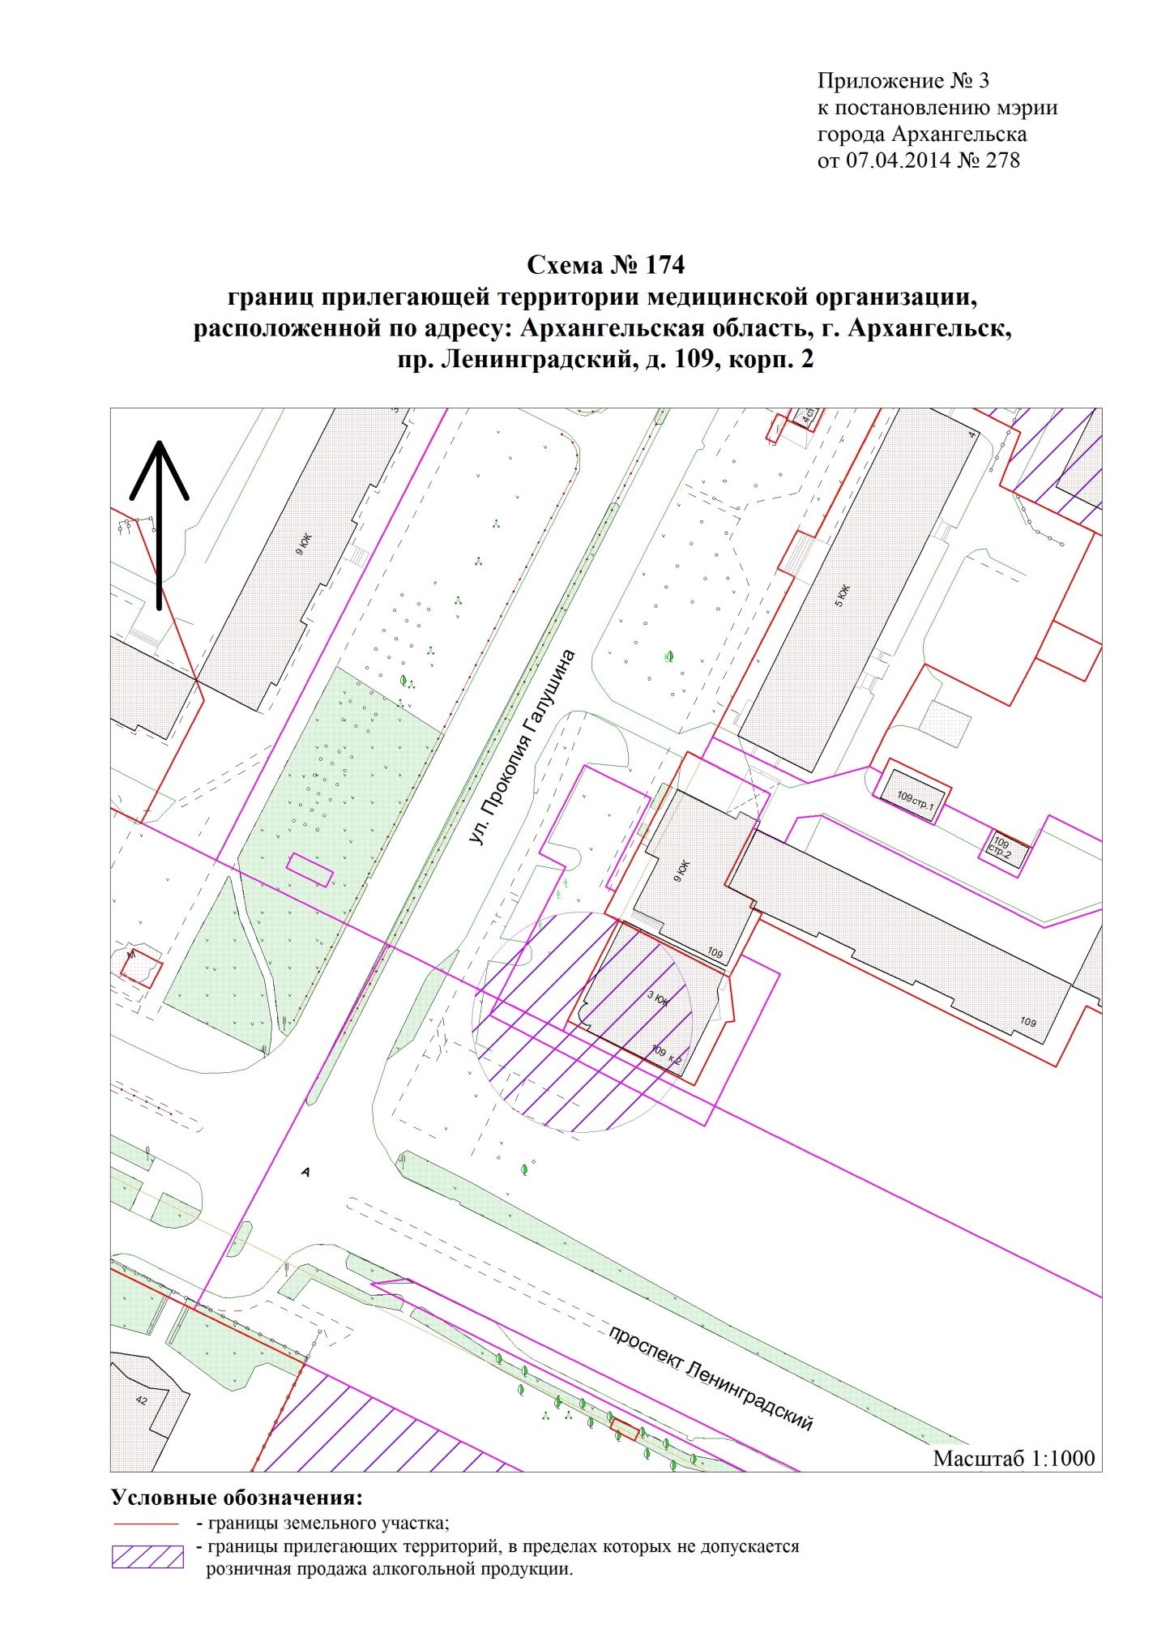
от 06.03.2017 № 228

"

".

_________

